Das Gelernte aus der Sekundarstufe I anwenden und überprüfen:

Lyrische Texte untersuchen, sprachliche Gestaltungsmittel erkennen

 1  Lesen Sie das folgende Gedicht von Joseph von Eichendorff und kreuzen Sie an,   
welchem Reimschema das Gedicht überwiegend folgt.

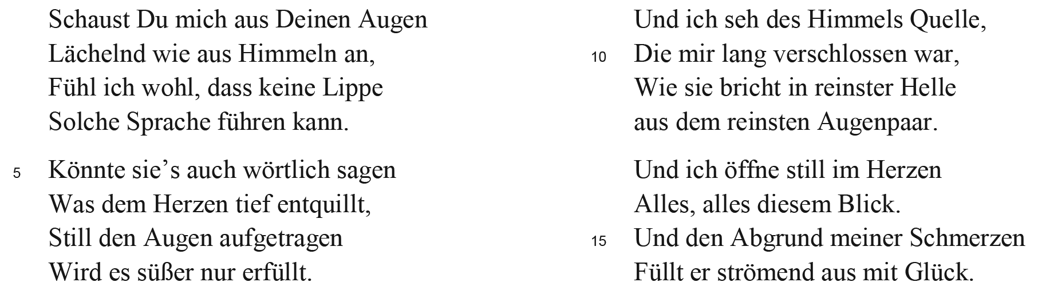Joseph von Eichendorff: Der Blick

Quelle: J. v. Eichendorff: Der Blick/An Luise. In: Joseph von Eichendorff: Sämtliche Werke in vier Bänden.   
Hrsg. von Wolfdieter Rasch. München: Hanser 1981.

Haufenreim  Paarreim  Kreuzreim  umarmender Reim

 2  Unterstreichen Sie im folgenden Verspaar alle betonten Silben.   
Benennen Sie anschließend das Metrum, dem das Gedicht folgt.

Schaust Du mich aus Deinen Augen

Lächelnd wie aus Himmeln an,

 3  Benennen Sie die sprachlichen Mittel (sprachliche Bilder und rhetorische Figuren) in den folgenden Stellen aus dem Gedicht bzw. beschreiben Sie knapp die Auffälligkeit des Sprachgebrauchs.

a) wie aus Himmeln (V. 2):

b) dass keine Lippe / Solche Sprache führen kann. (V. 3):

c) ich seh des Himmels Quelle (V. 9):

 4  Fassen Sie die Situation, die der Sprecher im Gedicht beschreibt, knapp zusammen.